房地产估价报告
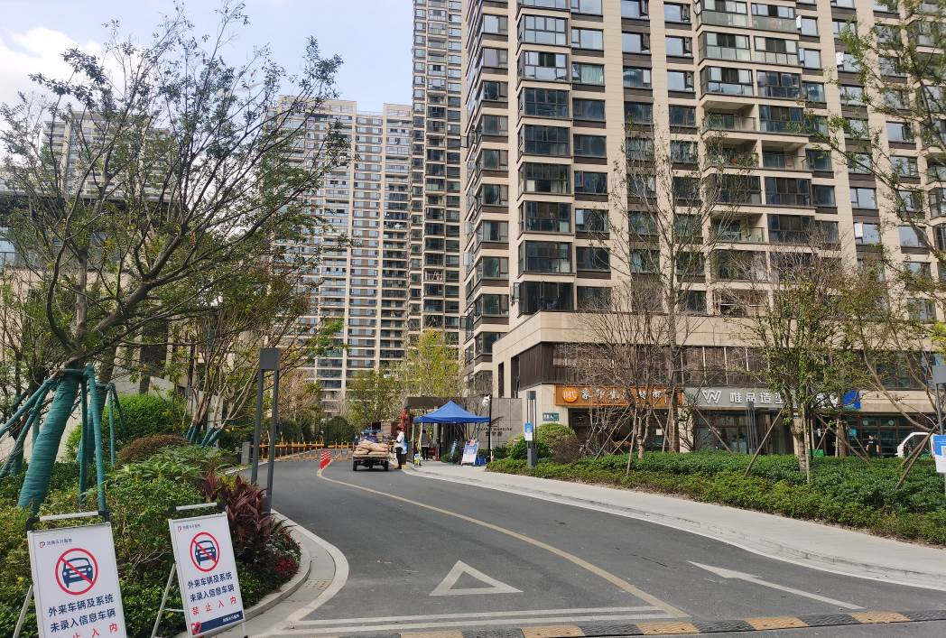
估价项目名称：杭州市萧山区新塘街道宸宇府35幢3301室住宅房地产市场价值评估【（2022）浙0726执2190号】
估价委托人：浦江县人民法院
房地产估价机构：浙江博南土地房地产评估规划有限公司
注册房地产估价师：苏 利 注册号：3320210066
宋 成 注册号：3320070078
估价报告出具日期：2022年11月10日
估价报告编号：浙博房估[2022]第1028号
致估价委托人函
浦江县人民法院：
受贵方委托，我公司已组织专业估价人员对位于杭州市萧山区新塘街道宸宇府35幢3301室住宅房地产在现状利用条件下的市场价值进行了评估，估价目的是为人民法院确定财产处置参考价提供参考依据而评估房地产市场价值，价值时点为2022年11月01日。
估价对象坐落于杭州市萧山区新塘街道宸宇府35幢3301室，权利人为张某某、任某某，建筑面积120.83平方米，国有土地使用权面积8.4平方米，土地权利类型性质为国有建设用地使用权出让，土地用途为城镇住宅用地，土地使用期限至2089年2月14日。
根据国家有关法律法规和技术规范的要求，遵循独立、客观、公正、合法的估价原则，按照估价工作程序，运用比较法、收益法，在认真分析现有资料的基础上，经过周密准确的测算，并详细考虑了影响房地产价格的各项因素，确定估价对象在价值时点2022年11月01日的市场价值为：（币种：人民币）
房地产总价：410.66万元
大写金额：肆佰壹拾万陆仟陆佰圆整
（详见估价结果一览表1-1）
特此函告！
特别提示：本估价结果受到本估价报告中估价假设和限制条件的限制，报告使用者在使用之前须对本估价报告全文加以认真阅读和理解。
浙江博南土地房地产评估规划有限公司
法定代表人：
二○二二年十一月十日

表1-1 估价结果一览表

编号 | 坐落 | 规划用途 | 建筑面积（㎡） | 评估单价 | 评估总价  （万元）
1 | 杭州市萧山区新塘街道宸宇府35幢3301室 | 住宅 | 120.83 | 31835元/平方米 | 384.66
2 | 杭州市萧山区新塘街道宸宇府地下一层车位1590号 | 车位 | / | 26.00万元/个 | 26.00
合计 | —— | —— | —— | —— | 410.66

目 录
一、估价师声明 5
二、估价假设和限制条件 6
（一）估价的假设条件 6
（二）估价报告使用限制 7
三、房地产估价结果报告 10
（一）估价委托人 10
（二）房地产估价机构 10
（三）估价目的 10
（四）估价对象描述 10
（五）价值时点 13
（六）价值类型 13
（七）估价依据 13
（八）估价原则 14
（九）估价方法 15
（十）估价结果 16
（十一）注册房地产估价师 16
（十二）实地查勘期 17
（十三）估价作业日期 17
（十四）估价报告应用的有效期 17
四、附 件 18

一、估价师声明
我们郑重声明：
1．我们在本估价报告中对事实的说明是真实和准确的，没有虚假记载、误导性陈述和重大遗漏。
2．本估价报告中的分析、意见和结论是注册房地产估价师独立、客观、公正的专业分析、意见和结论，但受到本估价报告中已说明的估价假设和限制条件的限制。
3．我们与估价报告中的估价对象没有现实或潜在的利益，与估价委托人及估价利害关系人没有利害关系，也对估价对象、估价委托人及估价利害关系人没有偏见。
4．我们按照中华人民共和国国家标准《房地产估价规范》（GB/T50291-2015）和《房地产估价基本术语标准》（GB/T50899-2013）进行估价工作，撰写本估价报告。
5．注册房地产估价师已于2022年11月01日对本次估价对象进行了实地查勘，估价人员对估价对象的查勘仅限于估价对象的外观和使用状况，估价人员不承担对估价对象建筑结构质量进行调查的责任，也不承担对其他被遮盖未暴露及难于接触到的部分进行查勘的责任。
6．没有人对本估价报告提供了重要专业帮助。
7．本估价报告由浙江博南土地房地产评估规划有限公司负责解释。
8．参加本次估价的注册房地产估价师：
姓 名 | 注册号 | 签 名 | 签名日期
苏 利 | 3320210066 |  | 2022年11月10日
宋 成 | 3320070078 |  | 2022年11月10日

二、估价假设和限制条件

（一）估价的假设条件
1、一般假设
（1）估价对象权属信息系根据杭州市规划和自然资源局萧山分局出具的《杭州市不动产登记信息查询记录》（编号：Q20221101-0012468）所载内容确定，在无理由怀疑其合法性、真实性、准确性和完整性的情况下，假定该资料合法、真实、准确、完整。
（2）注册房地产估价师已对房屋安全、环境污染等影响估价对象价值的重大因素给予了关注，在无理由怀疑估价对象存在安全隐患且无相应的专业机构进行鉴定、检测的情况下，假定估价对象能正常安全使用。
（3）估价对象在合法的前提下，按其现状用途使用能够产生最高最佳效益，并在未来得以持续。
（4）任何有关估价对象的运作方式、程序均符合国家、地方的有关法律、法规、文件、政策等。特别是符合国土、建设、规划、房地产主管部门所颁布的有关法律、法规、文件、政策等。
（5）估价对象与其他生产要素相结合，能满足其剩余使用年限内的正常使用要求，并得到有效使用。
（6）估价对象在价值时点的房地产市场为公开、平等、自愿的交易市场，即能满足以下条件：①交易双方自愿地进行交易；②交易双方处于利己动机进行交易；③交易双方精明、谨慎行事，并了解交易对象、知晓市场行情；④交易双方有较充裕的时间进行交易；⑤不存在买者因特殊兴趣而给予附加出价; ⑥房地产交易符合国家法律规定；⑦期间房地产市场基本保持稳定。
（7）估价对象应享有公共部位的通行权及水电等共用设施的使用权。
2、未定事项假设
无未定事项假设。
3、背离事实假设
根据《杭州市不动产登记信息查询记录》（编号：Q20221101-0012468），至价值时点，估价对象已于2021年07月07日设定抵押权，抵押权人为北京银行股份有限公司杭州分行，债权数额为121万元，至价值时点抵押权尚未注销；估价对象已被浙江省浦江县人民法院查封。根据本次估价目的，本次估价未考虑上述抵押、查封对估价对象评估价值产生的影响，提请报告使用者注意。
4、不相一致假设
无不相一致假设。
5、依据不足假设
无依据不足假设。

（二）估价报告使用限制
1、本估价报告估价结果是在满足上述全部假设条件下的房地产价值，如上述假设条件发生变化，则需重新进行评估。
2、本估价报告估价结果未考虑国家宏观经济政策发生重大变化以及遇有自然力和其他不可抗力对估价结论的影响。
3、本估价报告有效期自出具估价报告日起壹年内有效，即有效期自2022年11月10日至2023年11月09日止。若报告使用期限内，房地产市场或估价对象状况发生重大变化，估价结果需做相应调整或委托估价机构重新估价。
4、房地产交易需要买卖双方在了解足够的市场信息，拥有足够的谈判时间，经过谨慎的考虑和对房地产市场进行合理预期，并具体考虑买卖双方的偏好等条件下方能实现。房地产市场的波动及快速变现等特殊交易因素可能导致房地产价值有较大幅度的变化。本估价报告估价结果为房地产市场价值，未考虑快速变现等处分方式带来的影响。
5、本估价报告估价结果专为此次估价目的所作，按照既定目的提供给估价委托人使用，若改变估价目的及使用条件，本估价报告估价结果无效，需向本公司咨询后作必要调整甚至重新估价。凡因估价委托人使用估价报告不当而引起的后果，本公司和估价人员不承担相应责任。
6、未经估价机构书面同意，本估价报告的全部或部分及任何参考资料均不允许在任何公开发表的文件、通告或声明中引用，亦不得以其他任何方式公开发表。
7、估价对象房屋建筑面积等数据系根据杭州市规划和自然资源局萧山分局出具的《杭州市不动产登记信息查询记录》（编号：Q20221101-0012468）所登记的内容确定，注册房地产估价师进行了实地查勘，但未对房屋建筑面积等进行实地专业测量，若以上基础数据有变化，估价结果需做相应调整。
8、根据对宸宇府物业服务中心了解咨询，至价值时点，估价对象已拖欠物业费及车辆管理费等共8636.70元。本次估价结果未考虑物业费用、水电费等对其市场价值的影响，也未考虑估价对象可能存在的煤气费、电信通讯费、宽带费以及其他等因物业使用而产生拖欠费用，提请报告使用者注意。
9、估价对象尚未办理不动产权证书，在交易过程中需要二次过户。交易双方按照税法规定各自缴纳相应的房地产税（费），估价对象交易过程中应缴纳的税费及计算方式如下表所示，具体缴纳金额需根据税务等相关部门核定的为准。
承受方
序号 | 税种 | 税率及计算方法（个人）
1 | 契税 | 家庭唯一住房 | 90㎡及以下 | 1%
 |  |  | 90㎡以上 | 1.5%
 |  | 家庭第二套改善性住房 | 90㎡及以下 | 1%
 |  |  | 90㎡以上 | 2%
 |  | 即非家庭唯一住房，也非家庭第二套改善性住房 |  | 3%
2 | 印花税 | 免征
出让方
序号 | 税种 | 税率及计算方法（个人）
1 | 增值税及其附加 | 未满五年（非唯一住房），转让收入的5.33%
 |  | 满五年或满二年唯一住房，免征
2 | 个人所得税 | 未满五年，转让收入3%或者（转让收入-住房原值-合理费用-转让过程中缴纳的税金）的20%
 |  | 满五年唯一免征
3 | 土地增值税 | 免征
4 | 印花税 | 免征
10、本次估价结果包括与房产不可分割的满足其使用功能的水、电以及配套的所有相关辅助设施（含内部固定装修及地下一层车位1590号）。

三、房地产估价结果报告

（一）估价委托人
委 托 方：浦江县人民法院
单位地址：浙江省浦江县恒昌大道166号
联 系 人：陈江斌
联系电话：0579-88181238

（二）房地产估价机构
估价机构：浙江博南土地房地产评估规划有限公司
机构地址：杭州市天目山路97号第八层01室
统一社会信用代码：91330000751925514Q
资质等级：壹 级
证书编号：浙建房估证字[2006]029号
资质证书有效期：2021年6月25日至2024年6月24日
法定代表人：宋 成
联系电话：0571-56882821

（三）估价目的
为人民法院确定财产处置参考价提供参考依据而评估房地产市场价值。

（四）估价对象描述
1、估价对象范围
本次估价对象范围为位于杭州市萧山区新塘街道宸宇府35幢3301室的住宅房地产，建筑面积120.83平方米，国有土地使用权面积8.4平方米。本次估价结果包括与房产不可分割的满足其使用功能的水、电以及配套的所有相关辅助设施（含内部固定装修及地下一层车位1590号）。
2、估价对象权益状况描述
⑴不动产权益状况
根据《杭州市不动产登记信息查询记录》（编号：Q20221101-0012468），估价对象不动产权属登记信息详见下表：
表3-1 权属登记信息一览表
不动产坐落 | 萧山区新塘街道宸宇府35幢3301室
用途 | /住宅 | 建筑面积（㎡） | 120.83 | 土地使用权面积（㎡） |  | 8.4 | 使用期限 | ——
限制信息 | 房产：有查封，有预告、预告抵押，无抵押 |  |  |  |  |  | 宗地号 | ——
不动产状况 | 权利人 | 张某某、任某某
 | 权证号  （证明号） | 浙（2021）萧山区不动产证明第0059641号
 | 权利类型 | 国有建设用地使用权 |  |  | 权利性质 |  | ——
 | 共有情况 | —— |  |  | 登记日期 |  | 2021年07月07日
 | 权利状态 | 预告登记
 | 附记 | ——
估价对象未办理不动产权证书，根据《浙江省商品房买卖合同》（预售）（合同编号：ZJ21330109YS0055294），买受人为张某某、任某某，估价对象所在宗地土地用途为居住用地，土地性质为出让，土地使用权终止日期至2089年02月14日止。
⑵他项权利状况
根据《杭州市不动产登记信息查询记录》（编号：Q20221101-0012468）显示，至价值时点，估价对象他项权利登记信息详见下表：
表3-2 抵押及查封状况一览表
抵押状况 | 抵押权人 | 北京银行股份有限公司杭州分行 | 登记证明号 | 浙（2021）萧山区不动产证明第0059642号
 | 抵押方式 | 一般抵押 | 债权数额 | 121万元
 | 登记日期 | 2021年07月07日 | 债务履行期限  （债务确定期间） | 2021年06月10日起至2031年06月10日止
 | 附记 | 存在禁止或限制转让抵押不动产的约定
查封状况 | 查封文号 | （2022）浙0726执2190号之二
 | 查封机关 | 浙江省浦江县人民法院
 | 查封期限 | 2022年09月20日起2025年09月19日止
异议状况 | 无
3、估价对象实物状况描述
⑴土地实物状况
估价对象所在宗地东至通惠南路，南临向旭路，西临中国传媒大学附属通惠小学，北临萧山中学附属通惠初级中学，土地形状呈规则多边形，地势较平坦，地质条件较好，其土地开发程度达到宗地红线外“六通”（通路、通电、通上水、通下水、通气和通讯），红线内“六通一平”状态，区域基础设施配套较好。至价值时点，土地剩余使用年限为66.33年。
⑵建筑物实物状况
根据《杭州市不动产登记信息查询记录》（编号：Q20221101-0012468）及实地查勘情况，估价对象建筑结构为钢混结构，设计用途为住宅，实际用途为住宅，建成年份为2021年，房屋外墙涂料及局部石材、铝板，单元平面布局为二（客）梯四户。估价对象所在建筑物地上总层数为33层，地下1层，估价对象所在层次为33层；房屋建筑面积为120.83平方米，内部户型为四室二厅二卫一厨一阳台一衣帽间，南北朝向，东边套。内部为开发商精装修，客餐厅地面铺地砖，墙面刷涂料，顶部为石膏板吊顶；房间地面铺实木复合地板，墙面刷涂料，顶部为石膏板吊顶；厨房及卫生间地面铺地砖，墙面贴瓷砖，厨房顶部为石膏板吊顶，卫生间顶部为铝合金扣板吊顶，厨房安装有洗涤池、整体橱柜、油烟机、燃气灶、洗碗机等；卫生间安装有淋浴房、盥洗池及坐便器等；室内门为木门，窗为铝合金窗，入户门为密码锁门，室内安装有中央空调、新风系统等。地下一层车位1590号位于31幢及36幢地下车库D区附近，为标准垂直式车位。目前估价对象建筑物地基无不均匀沉降，房屋承重结构构件和围护墙完好，楼面和地面平整，门窗开启灵活，墙面平整，顶棚一般，设备、管道通畅，水、电照明齐全，房屋完损等级为完好房。
4、估价对象区位状况描述
估价对象为杭州市萧山区新塘街道宸宇府35幢3301室的住宅房地产，宸宇府位于向旭路以北、通惠南路以西。估价对象附近有小区禹洲·泊朗廷、广泽小区、澜悦帝景湾等，周边配套中国传媒大学附属通惠小学、萧山中学附属通惠初级中学、南都小学、南都幼儿园、银泰百货(通惠南路店)、萧山城市文化公园、超市、银行、农贸市场等公共、生活配套。该区域相关配套设施较好。
估价对象附近有向旭路、通惠南路等交通主次干道，距离地铁2号线曹家桥镇月2公里，对外交通较便捷；小区附近有公交站曾家桥(琴山下)站，有公交735B路、735C路、737路进化区间、738路、741路等多路公交车经过，公交便捷度较好。

（五）价值时点
2022年11月01日（实地查勘日）。

（六）价值类型
本报告书提供的房地产价值是满足上述假设限制条件下于价值时点2022年11月01日的市场价值。
市场价值，是估价对象经适当营销后，由熟悉情况、谨慎行事且不受强迫的交易双方，以公平交易方式在价值时点自愿进行交易的金额。

（七）估价依据
1、有关政策法规和文件
⑴《中华人民共和国民法典》（2021年1月1日起施行）；
⑵《中华人民共和国土地管理法》（2020年1月1日起修订施行）；
⑶《中华人民共和国城市房地产管理法》（2020年1月1日起修订施行）；
⑷《中华人民共和国资产评估法》（2016年12月1日起施行）；
⑸《中华人民共和国城镇国有土地使用权出让和转让暂行条例》（国务院令第55号）；
⑹《司法鉴定程序通则》（司法部令第132号）；
⑺《最高人民法院关于人民法院确定财产处置参考价若干问题的规定》（法释〔2018〕15号）；
⑻国家、浙江省、杭州市等各级政府及有关部门颁布的关于房地产管理的法规、条例、文件、通知等。
2、技术标准
⑴《城镇土地估价规程》（GB/T 18508-2014）；
⑵《自然资源价格评估通则》（TD/T 1061-2021）；
⑶《房地产估价规范》（GB/T50291-2015）；
⑷《房地产估价基本术语标准》（GB/T50899-2013）；
⑸《涉执房地产处置司法评估指导意见（试行）》（中房学〔2021〕37号）。
3、估价委托人提供的资料
(1)《浦江县人民法院委托书》（（2022）浙0726执2190号）。
4、估价人员查询的资料
(1) 《杭州市不动产登记信息查询记录》（编号：Q20221101-0012468）。
(2)《浙江省商品房买卖合同》（预售）（合同编号：ZJ21330109YS0055294）。
(3)《宸宇府项目地下车位使用权转让合同》
5、受托方掌握的有关资料以及估价人员实地查勘所获取的资料。

（八）估价原则
我们在本次估价时遵循了以下原则：
1、独立、客观、公正原则
要求站在中立的立场上，实事求是、公平正直地评估出对各方估价利害关系人均是公平合理的价值或价格的原则。
2、合法原则
要求估价结果是在依法判定的估价对象状况下的价值或价格的原则。
3、最高最佳利用原则
要求估价结果是在估价对象最高最佳利用状况下的价值或价格的原则。最高最佳利用：房地产在法律上允许、技术上可能、财务上可行并使价值最大的合理、可能的利用，包括最佳的用途、规模、档次等。
4、替代原则
要求估价结果与估价对象的类似房地产在同等条件下的价值或价格偏差在合理范围内的原则。
5、价值时点原则
要求估价结果是在根据估价目的确定的某一特定时间的价值或价格的原则。

（九）估价方法
估价人员通过实地查勘，在综合分析所掌握资料的基础上，根据估价对象的特点和估价目的，遵循估价规范和相关法规，结合估价经验，经过反复研究推敲，确定估价的技术路线。由于估价对象用途为住宅，杭州市萧山区住宅房地产交易市场活跃，该区域住宅房地产的交易案例较多，可采用比较法，同时该区域类似房地产租金等数据可调查取得，可采用收益法；因此本次估价采用比较法和收益法，来求取估价对象的房地产价值。
比较法：选取一定数量的可比实例，将它们与估价对象进行比较，根据其间的差异对可比实例成交价格进行处理后得到估价对象价值或价格的方法。
计算公式：P=
其中：
P—估价对象房地产价格
n--选取的可比实例个数
Xi--第i个可比实例的价格
ai、bi、ci--第i个可供比较实例的交易情况、市场状况、房地产状况的修正系数。
收益法：预测估价对象的未来收益，利用报酬率将未来收益转换为价值得到估价对象价值或价格的方法。
V=∑_{i=1}^{n} ×[A_{i}/（1+R）^{n}]
其中：
V--表示估价对象在价值时点的收益价格，即现值
Ai--表示未来第i年的净收益
R--表示报酬率
n--表示房地产的收益年限

（十）估价结果
估价人员根据估价目的，遵循估价原则，按照评估工作程序，运用比较法和收益法，在认真分析现有资料的基础上，经过周密准确的测算，并详细考虑了影响房地产价格的各项因素，确定估价对象在价值时点2022年11月01日的市场价值为：（币种：人民币）
房地产总价：410.66万元
大写金额：肆佰壹拾万陆仟陆佰圆整
（详见估价结果一览表1-1）

（十一）注册房地产估价师
姓 名 | 注册号 | 签 名 | 签名日期
苏 利 | 3320210066 |  | 2022年11月10日
宋 成 | 3320070078 |  | 2022年11月10日

（十二）实地查勘期
2022年11月01日。

（十三）估价作业日期
2022年10月28日至2022年11月10日。

（十四）估价报告应用的有效期
自出具评估报告日起壹年，即2022年11月10日至2023年11月09日有效。

四、附 件
附件一：估价对象现场查勘照片。
附件二：估价对象位置示意图。
附件三：《浦江县人民法院委托书》复印件。
附件四：《杭州市不动产登记信息查询记录》复印件。
附件五：《浙江省商品房买卖合同》（预售）复印件。
附件六：《宸宇府项目地下车位使用权转让合同》复印件。
附件七：估价机构企业法人营业执照复印件。
附件八：估价机构备案证书复印件。
附件九：估价人员执业资格证书复印件。

估价对象现场勘查照片

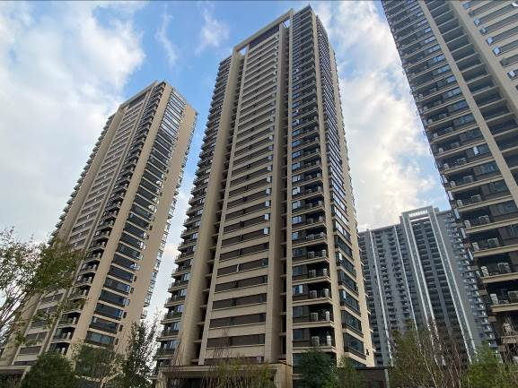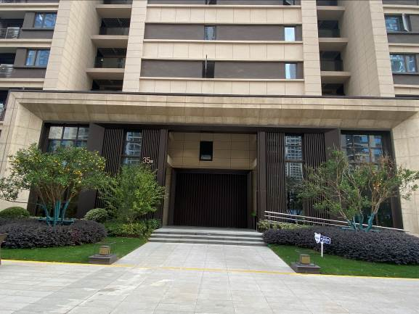
估价对象外立面 单元门及幢号

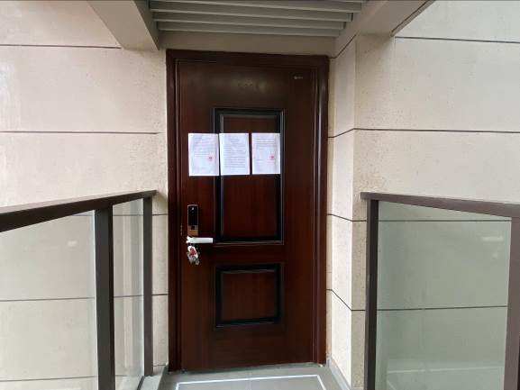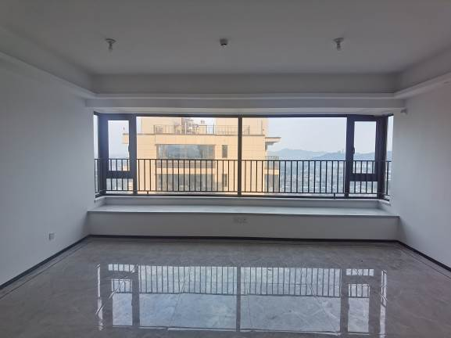
入户门及门牌号 估价对象客餐厅

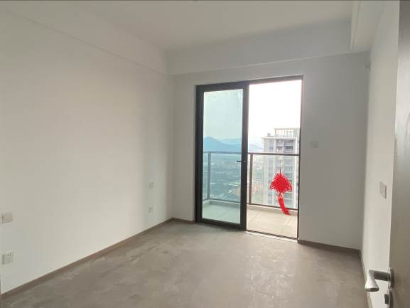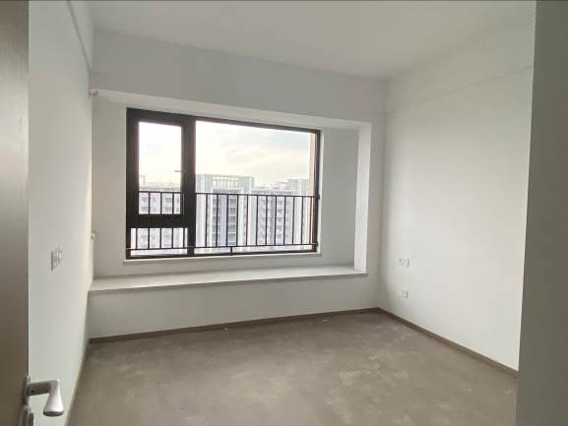
估价对象室内 估价对象室内

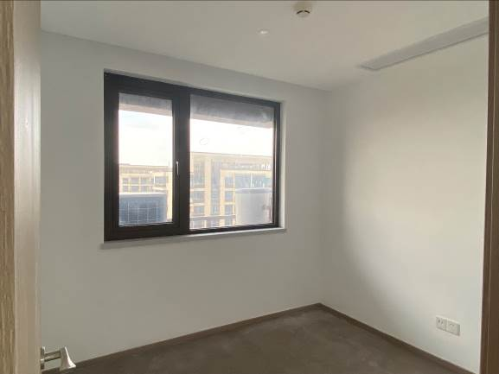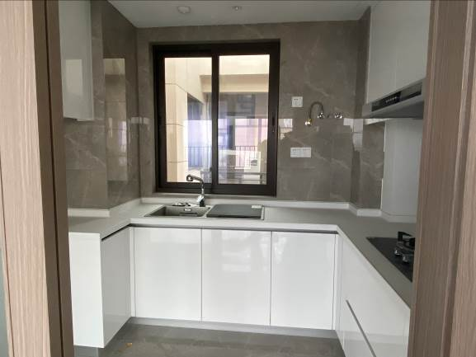
估价对象室内 内部状况

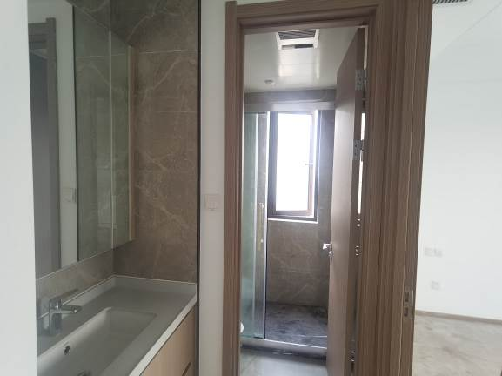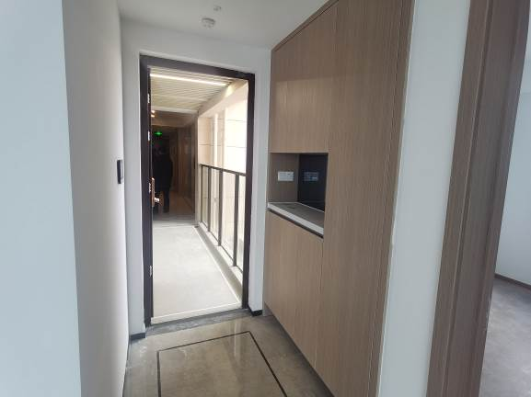
卫生间 玄关

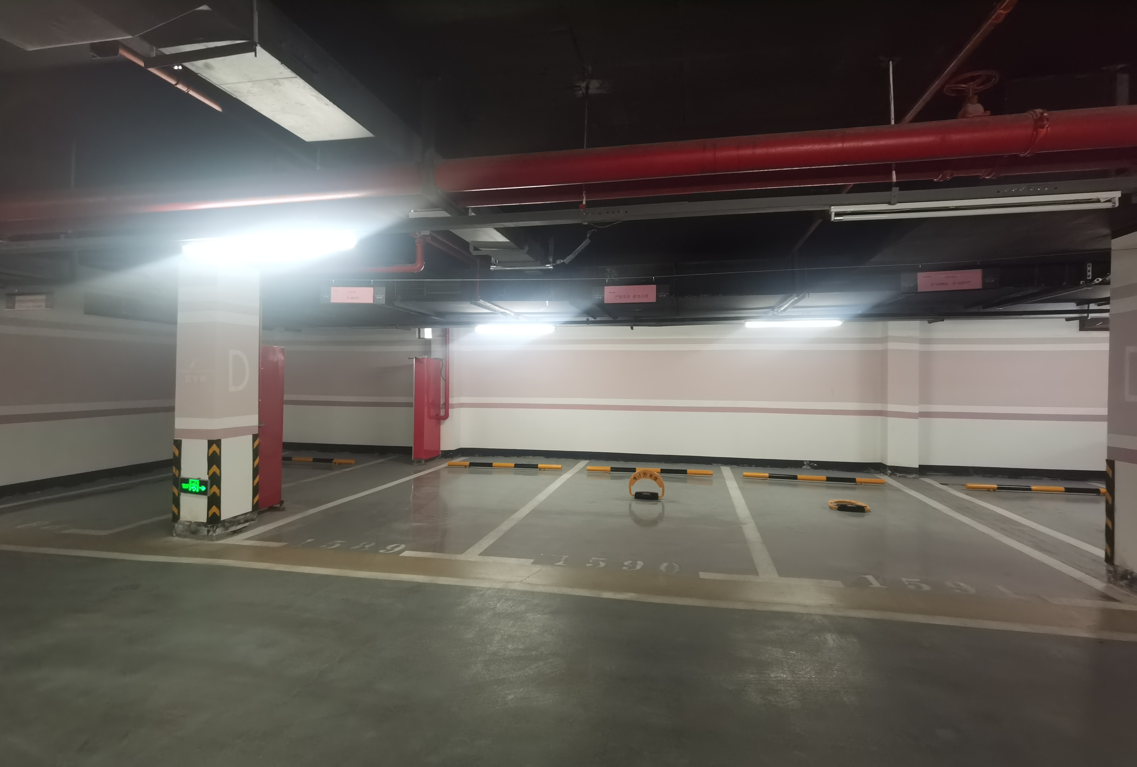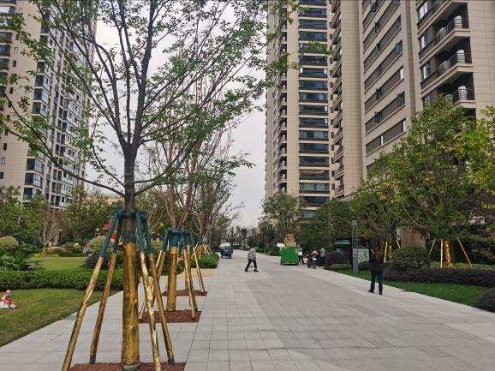
地下车位1590号 小区内部状况

估价对象位置示意图
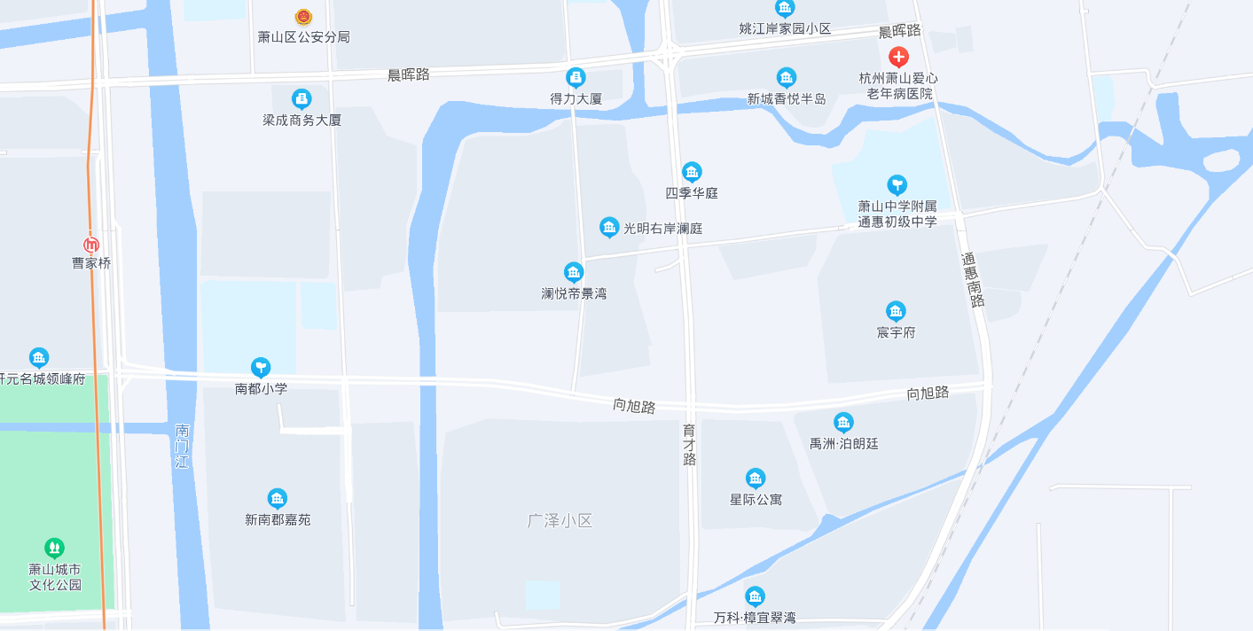
估价对象位置

